**社会团体电子印章申领流程**

注意这是社会团体的申领流程！！！

第一步：

登录广西数字政务一体化平台（未注册的需先注册）：<http://zwfw.gxzf.gov.cn/>

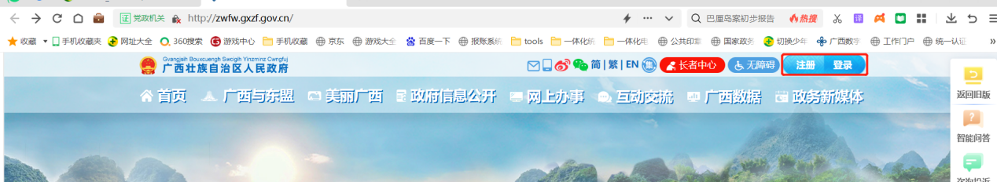

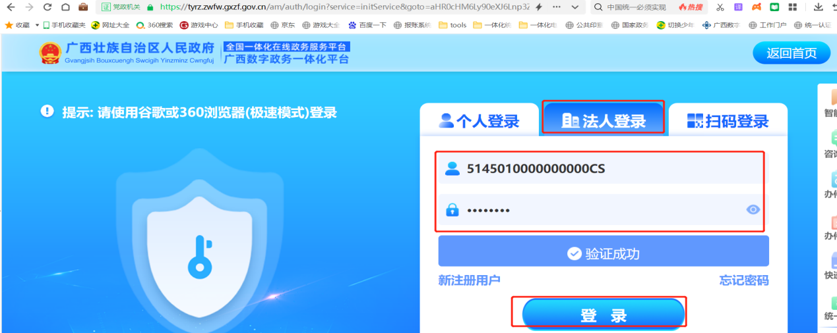

第二步：

找到主题集成服务中的“电子印章专题”，点击进入

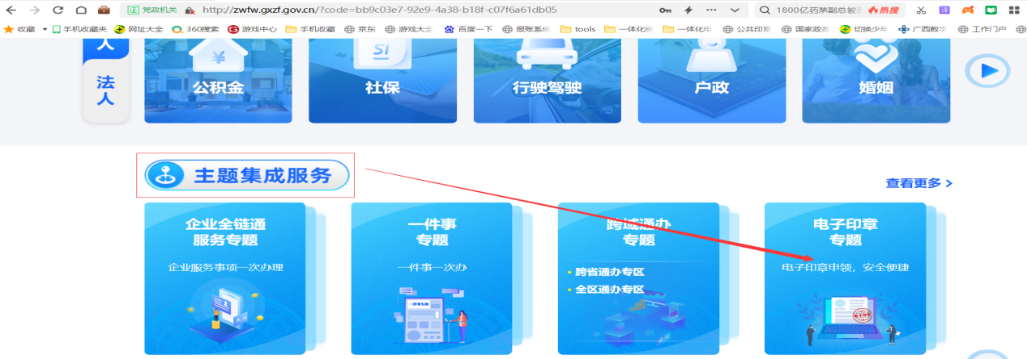

第三步：

点“领取印章”，再点弹出的页面上的“登录”

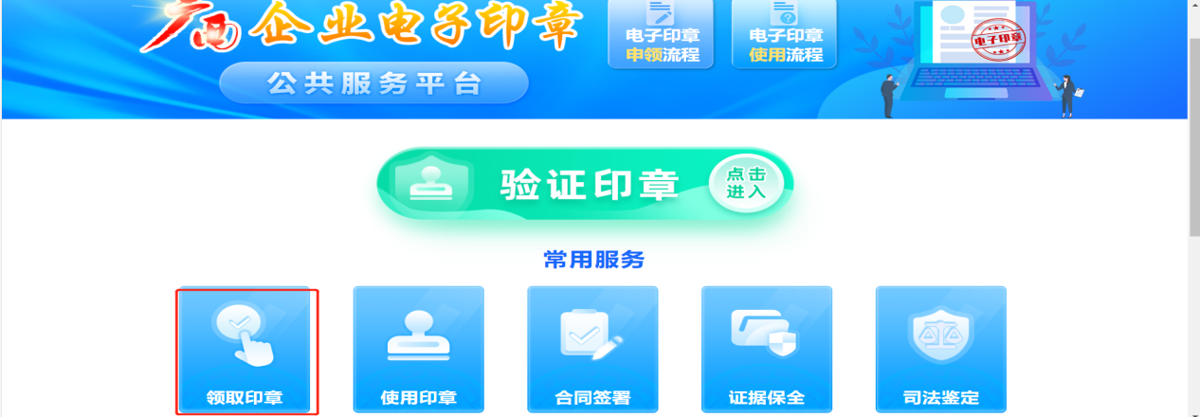

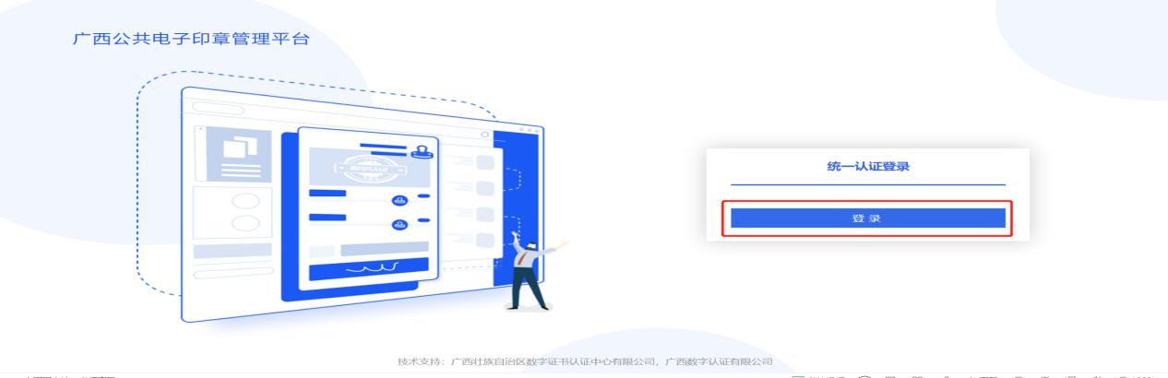

第四步：

点“一键申请”领取所有印章

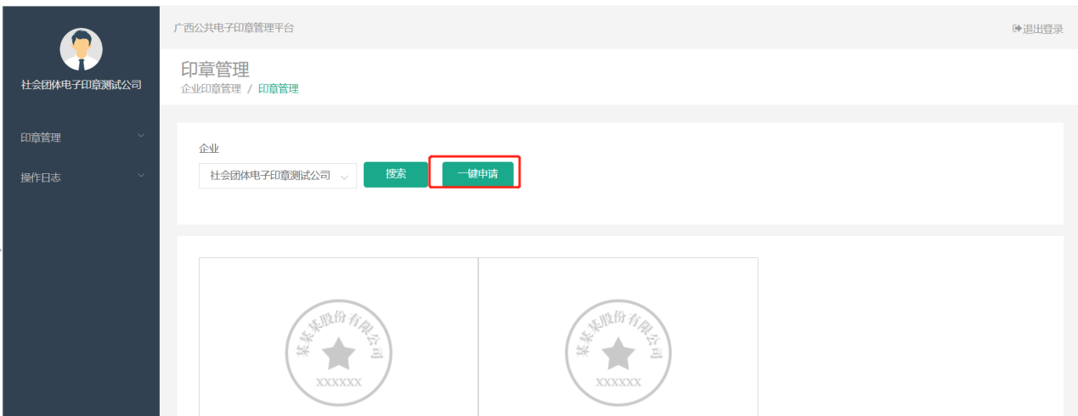

在PC端领取电子印章成功如下图：

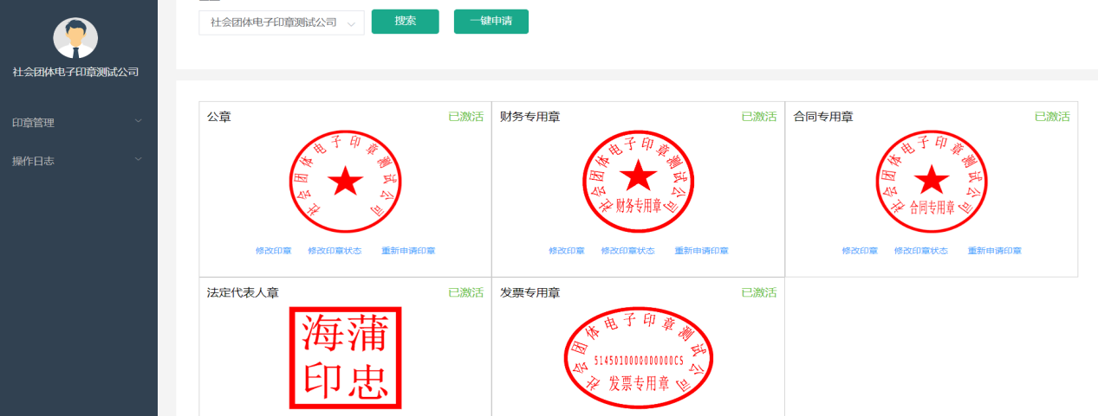

第五步：

法定代表人下载智桂通APP，使用广西数字政务一体化平台帐号登录，找到“电子印章”应用后进入，点击“查看我的印章”，输入收到的短信验证码、设置签名口令（使用电子印章的密码），激活印章，即可看到在PC端领取的电子印章，法人可通过电子印章底部的“扫一扫”使用电子印章：

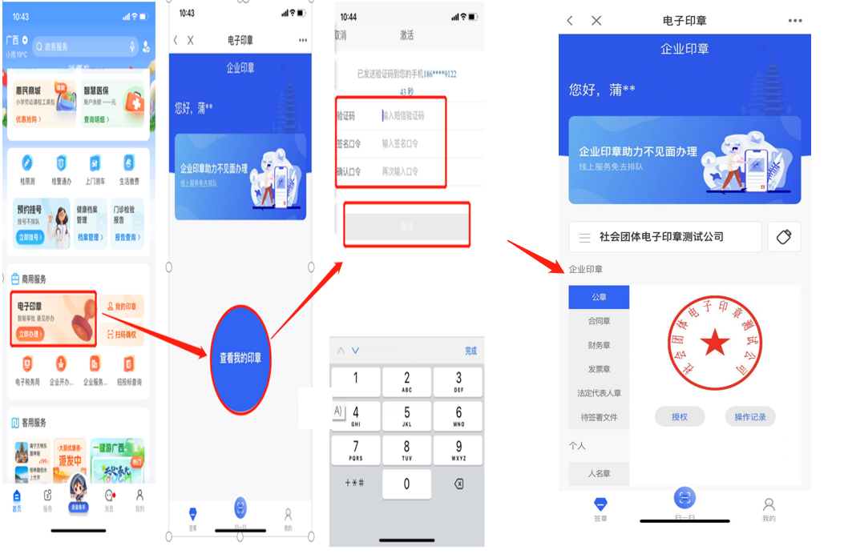

第六步：

授权他人使用印章:法人可授权给管理员（可授权经办人）或经办人（只能使用权限内的印章）使用指定的印章，点“授权”，选择管理员或经办人，点“新增”，输入被授权人的姓名和手机号码（注意：被授权人也要在智桂通注册并激活过电子印章），点“增加印章授权”，选择授权时间，输入印章密码，即可完成授权使用印章了。

法人权限：授权管理员、授权经办人、签章。

签章管理员权限：授权经办人、签章。

经办人权限：签章

